Weekend 2 jours/2 nuits - Ski ou snowboard - Spécial groupes
Flaine Altaïr - Alpes du Nord
Un weekend 100% liberté dans le Grand Massif

VOTRE SÉJOUR EN BREF |  | LES + DU SÉJOUR
Oubliez les contraintes et savourez 2 jours 100% liberté à Flaine ! Explorez les stations du Grand Massif à votre rythme, aussi bien en ski qu'en snowboard, sans vous préoccuper du reste. Ce séjour est déconseillé aux débutants. |  | - Grand domaine skiable, enneigement exceptionnel  - Hébergement confortable, au coeur de la station, skis aux pieds  - Accès rapide en train ou en voiture
Ski alpin ou Snowboard | Âges
 | 7 - 64 ans

SPOT
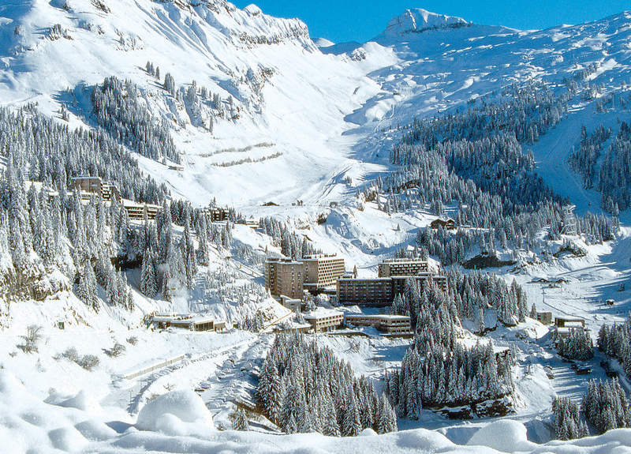 |  | Flaine Altaïr  Une station skis aux pieds en Haute-Savoie  Dans les Alpes du Nord face au Mont-Blanc, entre Genève et Chamonix, la station de Flaine permet une glisse variée, sur larges pistes, en freeride et freestyle, suivant les reliefs naturels de la région.  Les domaines skiables du Grand Massif et de Flaine disposent de 265 kilomètres de pentes et de nombreux enneigeurs assurent les liaisons avec les stations de Samoëns, Morillon, Les Carroz et Sixt-Fer-à-Cheval. Les 17 pistes vertes, 64 bleues, 45 rouges et 15 noires permettent d'évoluer entre 800 et 2 500 m d'altitude.
HÉBERGEMENT
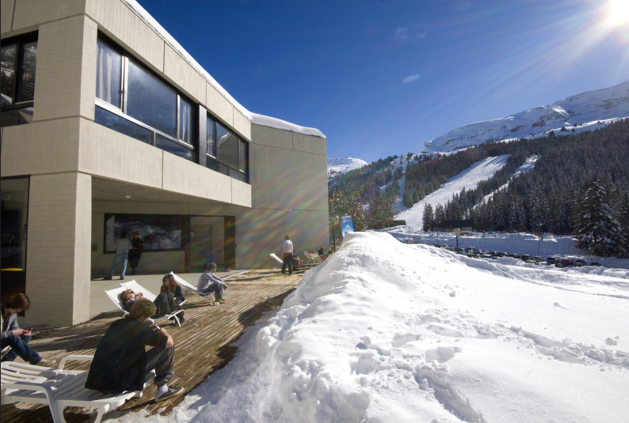 |  | Hébergement Village sportif de Flaine Altaïr  Ce village sportif vous offre 220 places sur 3 étages à l'écart des espaces collectifs.  Les chambres ont été "re-designées" dans le style de cabines de bateau boisées, et ré-agencées avec un coin lavabo.  Il s'étend sur 3 niveaux et se trouve à 5 min du cœur de la station et à 1 600 m d'altitude.  Chambres de 4 ou 5 lits avec lavabos.  Village sportif UCPA de Flaine Altaïr  74300 - Flaine Altaïr  00 (33) 4 50 90 82 64  flaine-altair@ucpa.asso.fr  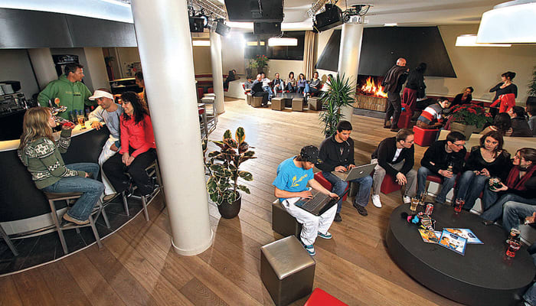

LE PROGRAMME – JOUR APRÈS JOUR
Jour d’arrivée  Accueil de votre groupe le vendredi soir à partir de 20h, le dîner est inclus.  Merci de prendre contact avec le village sportif afin de vous communiquer le code d'accès si vous arrivez après 20h. |  | Durant le séjour  Bienvenue pour 2 jours magiques à Flaine, au cœur du Domaine du Grand Massif et ses 250 km de pistes. Sur ces 2 jours, un maximum de choix de pistes et d'espaces de glisse vous attendent : du ski engagé à Flaine, vous passerez par les forêts de Morillon et de Samoëns ou vous descendrez la très longue piste bleue Cascade qui part de Flaine et qui rejoint Sixt Fer à Cheval, magnifique balade! Après le ski, la station de Flaine propose un maximum de bars, restaurants, boutiques et espaces de loisirs pour profiter à fond de votre weekend.  Dernier jour  Libération des chambres le dimanche à 9h. Bagagerie et douches à disposition.  Vous pourrez pratiquer votre activité jusqu'à 16h30, heure limite de restitution du matériel.
NIVEAU • • • • |  | INTENSITÉ PHYSIQUE • • • •
Inclus

- L'hébergement en chambres à partager du vendredi 20h au dimanche 9h
- La pension complète du diner du vendredi au déjeuner du dimanche
- Le forfait remontées mécaniques
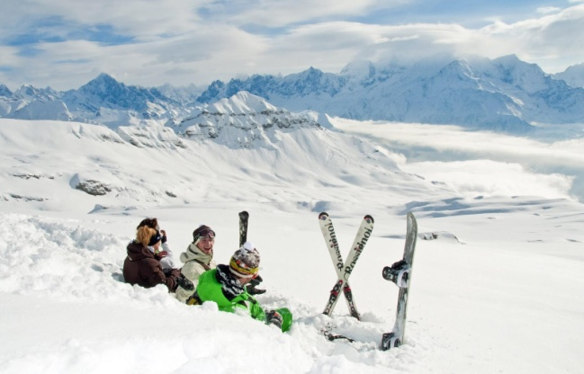
- Le prêt du matériel de ski ou de snowboard
- L'assurance responsabilité civile

Non inclus

- L’hébergement à 2
- L'encas à emporter le dernier jour (sur demande )
- Le repas chaud avant le départ le dernier jour
- Le transport (sur demande)
- Les assurances complémentaires

À PROPOS DU SÉJOUR
Équipements inclus  À votre arrivée, vous choisissez votre support de glisse pour la durée de séjour : skis, chaussures et bâtons ou snowboard et boots.  Équipements non-inclus  Pour votre sécurité, le port du casque est fortement conseillé (location 10 euros). Nous vous conseillons d'apporter le matériel (particulièrement les chaussures) auquel vous êtes habitués.  Tenue appropriée pour la pratique du ski ou du snowboard.  Prévoir un cadenas pour fermer votre placard ou pour sécuriser votre matériel, un petit sac à dos en cas de repas sur les pistes.  Apporter votre linge de toilette (draps jetables fournis par l'UCPA).  Informations pratiques  Nous accueillons des familles avec enfants les week-ends des :  ↘ 12, 19 et 26 janvier, 2 février  ↘ 15,22 et 29 mars  Les enfants à partir de 7 ans paient le tarif adulte.  Les enfants de moins de 7 ans bénéficient d'une réduction de 50% et le matériel sportif n'est pas inclus.. |  | Restauration  Le chef et son équipe concoctent des plats soignés et variés, répondant aux envies de tous, y compris aux régimes spéciaux.  A chaque repas vous retrouverez :  ↘ un buffet froid avec crudités, salades composées  ↘ un buffet chaud avec poisson, viande, légumes et féculents  ↘ un buffet de desserts, laitages, fruits.  Si les conditions climatiques le permettent, vous avez la possibilité de vous préparer un pique-nique le matin afin de profiter au maximum des pistes.  Encadrement  La formule court séjour UCPA est proposée sans encadrement sportif. Cette formule est déconseillée aux débutants.  Vous pratiquez l'activité en autonomie avec votre groupe. Toutefois nos équipes sont disponibles pour vous fournir des renseignements pour profiter de votre séjour à la neige : conseils de sécurité, infos météo, conditions de neige, infos pistes.  Niveau d’expertise  Niveau technique - Initié  1 à 3 semaines de glisse. Vous descendez pistes vertes et bleues en confiance. Vous maîtrisez votre vitesse et vos trajectoires. Vous commencez à réaliser des virages skis parallèles.  Intensité physique  Ski alpin  Intensité physique - * Facile  Faible intensité, convient à tout le monde. C'est l'occasion de vous réconcilier avec le sport.

